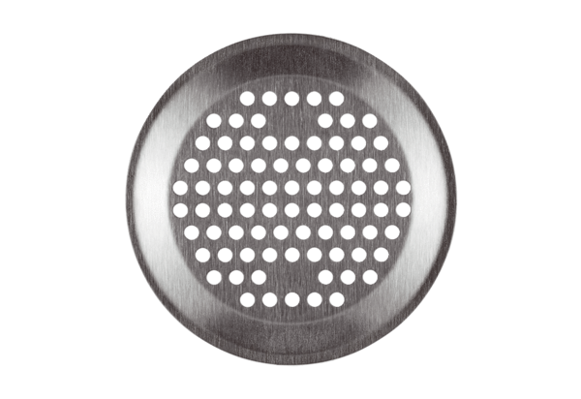Grille murale/de plafond FFS-WGBUnité de conditionnement : 1 pièceGamme: K
Numéro de référence : 0055.0893Fabricant : MAICO

